上 海 电 力 大 学

面向对象程序设计(JAVA)-实验报告
（2025/2026学年第2学期）

课程编号 2505190
课程名称 面向对象程序设计(JAVA)
院 （系） 人工智能学部
专 业 计算机科学与技术
班 级 2025051
学 号 20251916
姓 名 张鸿毅
实验名称 实验六 图形用户界面设计（6-3）
任课老师 张挺

实验六 图形用户界面设计（6-3）
1【实验目的】
初步掌握JAVA的图形界面设计。
2【实验内容】
题目1：兴趣爱好调查小工具
题目描述
编写一个Java Swing程序，实现一个简单的“兴趣爱好调查”界面。用户可以选择多个兴趣爱好（多选框），并选择一个性别（单选按钮），点击“提交”按钮后，在界面上方的标签中显示完整的调查结果。
功能要求
- 窗口标题为“兴趣爱好调查”，大小合适（如400×300），关闭时退出程序。
- 使用Label（或JLabel）显示提示文字：“请选择你的兴趣爱好：”、“请选择性别：”。
- 兴趣爱好使用多选框（JCheckBox），至少包含四个选项：阅读、音乐、运动、旅行。
- 性别使用单选按钮（JRadioButton），包含两个选项：男、女，并且这两个按钮必须放入同一个ButtonGroup中，实现互斥选择。
- 添加一个“提交”按钮（JButton）。
- 当用户点击“提交”按钮时，程序应：
  - 获取所有被选中的兴趣爱好（文本）。
  - 获取选中的性别。
  - 将结果以字符串形式显示在一个标签（JLabel）中（例如：“性别：男，兴趣爱好：阅读,音乐”）。
  - 如果用户没有选择任何兴趣爱好，则提示“请至少选择一个兴趣爱好”。
  - 如果用户没有选择性别，则提示“请选择性别”。
- 使用合适的布局管理器（如GridLayout、FlowLayout或BorderLayout）使界面整洁。

题目2：个人偏好设置面板
题目描述
开发一个“个人偏好设置”窗口，允许用户进行两组互斥选择（主题风格、字体大小）和一组独立选择（功能开关）。所有设置改变后，点击“应用”按钮，在标签中实时显示当前所有偏好的汇总信息。
功能要求
- 窗口标题为“个人偏好设置”，大小合理（如450×250）。
- 使用JLabel说明各部分功能：
  - “主题风格：”
  - “字体大小：”
  - “其他选项：”
- 第一组单选按钮：主题风格（JRadioButton），选项为“浅色主题”、“深色主题”。两个按钮放入同一个ButtonGroup中，默认选中“浅色主题”。
- 第二组单选按钮：字体大小（JRadioButton），选项为“小”、“中”、“大”。三个按钮放入另一个ButtonGroup中，默认选中“中”。
- 多选框（JCheckBox）：包含两个选项：“启用通知”、“自动保存”。这两个多选框相互独立，可以同时选中或不选中。
- 添加一个“应用”按钮（JButton）。
- 在窗口下方设置一个标签（JLabel），初始显示“当前偏好：未应用”。
- 点击“应用”按钮时，读取当前所有组件的选中状态，并更新标签内容，格式示例：
当前偏好：主题=浅色主题，字体大小=中，启用通知=启用，自动保存=未启用
（若多选框未选中则显示“未启用”或“关闭”）。
- 使用合适的布局使组件对齐美观。

3【实验步骤和结果】(含源码和界面截图)
1.
import javax.swing.*;
import java.awt.*;
import java.util.ArrayList;

public class HobbyInvestigation
{
public static void main(String[] args)
{
JFrame frame = new JFrame("兴趣爱好调查");
frame.setSize(400, 300);
frame.setDefaultCloseOperation(JFrame.EXIT_ON_CLOSE);
frame.setLayout(new GridLayout(6, 1));

JLabel label1 = new JLabel("请选择你的兴趣爱好：");
JPanel hobbyPanel = new JPanel();
JCheckBox reading = new JCheckBox("阅读");
JCheckBox music = new JCheckBox("音乐");
JCheckBox sports = new JCheckBox("运动");
JCheckBox traveling = new JCheckBox("旅游");
hobbyPanel.add(reading);
hobbyPanel.add(music);
hobbyPanel.add(sports);
hobbyPanel.add(traveling);
frame.add(label1);
frame.add(hobbyPanel);

JLabel label2 = new JLabel("请选择性别：");
JRadioButton male = new JRadioButton("男");
JRadioButton female = new JRadioButton("女");
ButtonGroup genderGroup = new ButtonGroup();
genderGroup.add(male);
genderGroup.add(female);
JPanel genderPanel = new JPanel();
genderPanel.add(male);
genderPanel.add(female);
frame.add(label2);
frame.add(genderPanel);

JButton submission = new JButton("提交");
JLabel display = new JLabel();
frame.add(submission);
frame.add(display);
submission.addActionListener(e ->
{
String gender;
if (male.isSelected())
{
gender = "男";
}
else if (female.isSelected())
{
gender = "女";
}
else
{
display.setText("请选择一个性别");
return;
}

ArrayList<String> hobbies = new ArrayList<>();
if (reading.isSelected()) hobbies.add(reading.getText());
if (music.isSelected()) hobbies.add(music.getText());
if (sports.isSelected()) hobbies.add(sports.getText());
if (traveling.isSelected()) hobbies.add(traveling.getText());
if (hobbies.isEmpty())
{
display.setText("请至少选择一个兴趣爱好");
return;
}

String hobbiesResult = String.join(",", hobbies);
display.setText("性别：" + gender + "，兴趣爱好：" + hobbiesResult);

}
);

frame.setVisible(true);
}
}
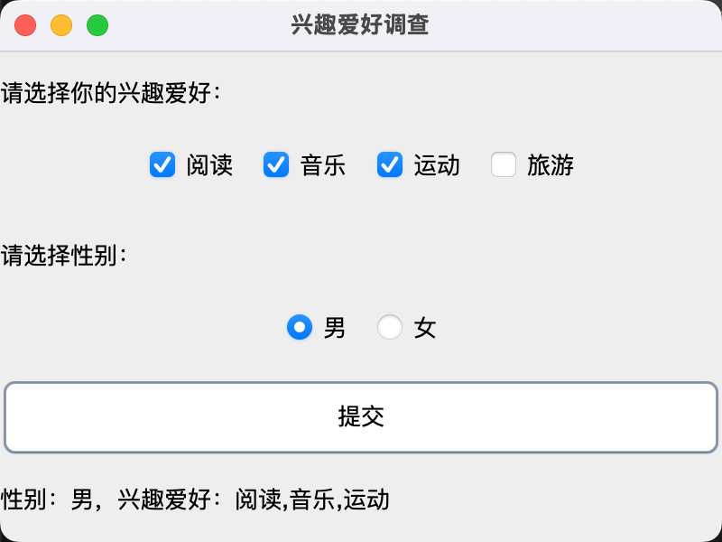

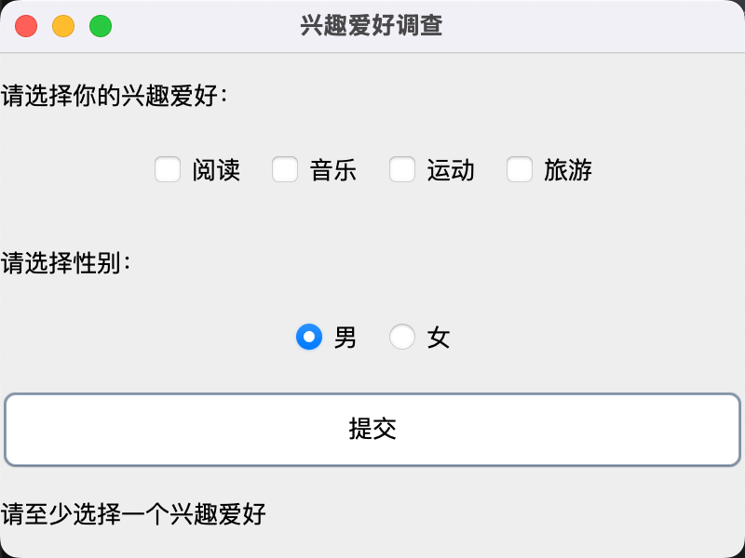

2.
import javax.swing.*;
import java.awt.*;

public class StyleSitting
{
public static void main(String[] args)
{
JFrame frame = new JFrame("个人偏好设置");
frame.setSize(450, 250);
frame.setDefaultCloseOperation(JFrame.EXIT_ON_CLOSE);
frame.setLayout(new GridLayout(7, 1));

JLabel label1 = new JLabel("主题风格：");
frame.add(label1);

JRadioButton lightTheme = new JRadioButton("浅色主题");
JRadioButton darkTheme = new JRadioButton("深色主题");
ButtonGroup styleButton = new ButtonGroup();
JPanel stylePanel = new JPanel();
styleButton.add(lightTheme);
styleButton.add(darkTheme);
stylePanel.add(lightTheme);
stylePanel.add(darkTheme);
frame.add(stylePanel);

JLabel label2 = new JLabel("字体大小：");
frame.add(label2);

JRadioButton small = new JRadioButton("小");
JRadioButton medium = new JRadioButton("中");
JRadioButton large = new JRadioButton("大");
ButtonGroup fontSize = new ButtonGroup();
fontSize.add(small);
fontSize.add(medium);
fontSize.add(large);
JPanel fontSizePanel = new JPanel();
fontSizePanel.add(small);
fontSizePanel.add(medium);
fontSizePanel.add(large);
frame.add(fontSizePanel);

JCheckBox noticeBox = new JCheckBox("启用通知");
JCheckBox saveBox = new JCheckBox("自动保存");
JPanel functionPanel = new JPanel();
functionPanel.add(noticeBox);
functionPanel.add(saveBox);
frame.add(functionPanel);

JButton apply = new JButton("应用");
frame.add(apply);

JLabel display = new JLabel();
frame.add(display);

apply.addActionListener(e ->
{
String state1 = "未启用";
String state2 = "未启用";
String style = "";
String size = "";

if (lightTheme.isSelected()) style = "浅色主题";
if (darkTheme.isSelected()) style = "深色主题";
if (small.isSelected()) size = "小";
if (medium.isSelected()) size = "中";
if (large.isSelected()) size = "大";
if (noticeBox.isSelected()) state1 = "已启用";
if (saveBox.isSelected()) state2 = "已启用";

display.setText("主题=" + style + "，字体大小=" + size + "，启用通知=" + state1 + "，自动保存：" + state2);
}
);

frame.setVisible(true);
}
}
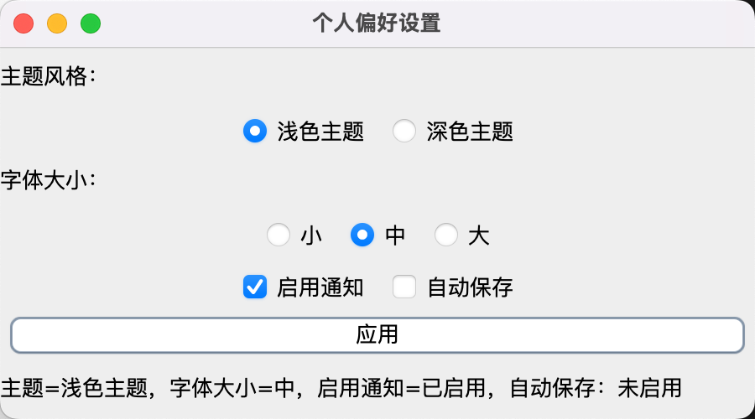
4【实验要求】
将本次实验报告文件命名为“Java实验6-3_学号_姓名”上交。

